STRATE is a company of





**STRATE Precrpna stanica za otpadnu vodu AWALIFT**

**Komunalna tehnika**

**Vaši podatci**

Tvrtka

Ime

Stranica 1/4

Ulica

Poštanski broj

Mjesto

Telefon Telefax E-mail

Projekt Datum

# Sustav odvodnje

Sustav za odvajanje Sustav za miješanje

Dolaz otpadne vode Qmax  Dotok kod suhog vremena QTW

m3/h m3/h

Stanovnika Dotok pri kišnom vremenu QRW

EW m3/h

Maksimalni dotok Qmax

m3/h

Spremnici za kišnicu (RÜB)

Glavna crpna stanica (HPW) Pomoćna crpna stanica (NPW)

# Cjevovodi na crpnoj stanici

Glavna crpna stanica (HPW) Pomoćna crpna stanica (NPW)

## Dolaz

Vrsta cijevi

DN

Dno cijevi dolaz (RS) - mNN

## Teren

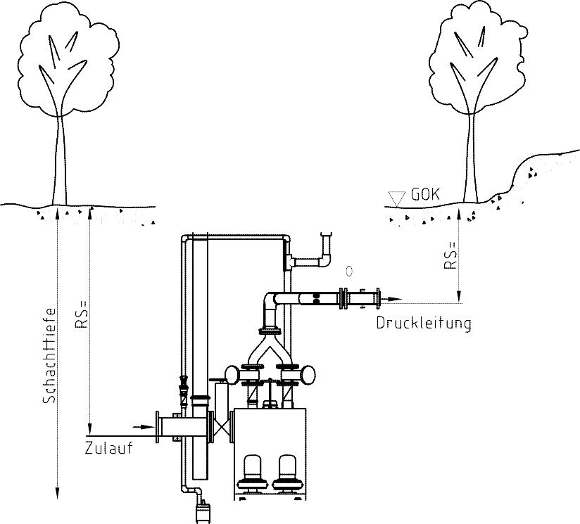

Gornja kota terena - GOK – na crpnoj stanici (GOK) - mNN

## Tlačni cjevovod

Vrsta cijevi

DN

Dno cijevi odlaza crpne stanice (RS) - mNN

STRATE is a company of





**STRATE Precrpna stanica za otpadnu vodu AWALIFT**

**Komunalna tehnika**

**Cjevovodi na crpnoj stanici**

Vrsta cijevi DN

Stranica 2/4

Dužina voda Visinska razlika Hgeo

m

m

Izljev (Dno cijevi)

mNN

Broj najviših točki Dubina okna dno cijevi crpne stanice Dno cijevi odlaza iz crpne stanice

Komada

mNN

mNN

## Točka broj

**(Najviša točka/Najniža točka) Stanica u m Položaj u mNN**

Crpna stanica

1

2

3

4

5

6

7

8

9

10

0+00,00m

Molimo priložiti uzdužni profil tlačnog cjevovoda!

STRATE is a company of





**STRATE Precrpna stanica za otpadnu vodu AWALIFT**

**Komunalna tehnika**

**Oprema i pribor**

## Mjerenje razine

Pitot-ova cijev SR

(max. 10 m gipke cijevi)

Dvostruki sustav za mjerenje

MBAS-BN

## Upravljanje

Analogni osjetnik AS Analogni osjetnik HWAS

Dvostruki sustav za mjerenje HWAS-BN

Stranica 3/4

Upravljanje crpkama Vrsta zaleta

|  |  |  |  |
| --- | --- | --- | --- |
| Izravni  AWAmaster 2 | Zvijezda-trokut | Meki zalet | Pretvarač frekvencije |
| 2DFmaster |  |  |  |
| .DF5 |  |  |  |
| Drugo upravljanje crpkom  Tip: |  |  |  |

## Upravljački ormar

Plastika (Serija KS) Nehrđajući čelik (Serija ED)

Limeni stojeći ormar premaz prahom (BS)

*Mjesto postavljanja*

unutra

vani

Potreban vanjski ormar

## Pribor ELT

*Alarm*

Limeni zidni ormar premaz prahom (BW)

Neovisan o napajanju strujom Ovisan o napajanju strujom ostalo

*Mjerenje protoka*

IDM

*Električna instalacija u vanjskom ormaru*

Grijanje, svjetlo, utičnice

*Električna instalacija u oknu*

Svjetlo, utičnice,

ventilator, konvektor

## Prijenos dojave smetnje / Telemehanika

Telefonski uređaj GSM-Modem SMS-relej

STRATE is a company of





**STRATE Precrpna stanica za otpadnu vodu AWALIFT**

**Komunalna tehnika**

**Montaža**

Tvornička instalacija u oknu STRATE- serviser odnosno

partnerski servis

Stranica 4/4

# Puštanje u rad

STRATE- serviser, odnosno partnerski servis

# Mjesto postavljanja precrpne stanice

STRATE- serviser, odnosno partnerski servis

# Mjesto postavljanja

u postojećoj građevini u postojećem vanjskom oknu u STRATE AWALIFT oknu

U ovom slučaju molimo popuniti list za projektiranje AWALIFT- SCHACHT!

# Ostali podaci



STRATE

Technologie für Abwasser GmbH Im Kirchenfelde 9

31157 Sarstedt

Telefon +49 5066 988-0

Fax +49 5066 988-225

[strate-info@talis-group.com](mailto:strate-info@talis-group.com) [www.strate.com](http://www.strate.com/)